Résumé du module : Marketing International
Le marketing international désigne l’ensemble des décisions marketing d’une entreprise ayant pour objectif principal d’assurer la commercialisation des produits et services de l’entreprise sur un ou plusieurs marchés étrangers.

Le terme “internationalisation” désigne toute activité non domestique d’une entreprise. Autrement dit, toutes les activités réalisées par une entreprise en dehors des frontières de son pays d’origine.
Chapitre1: Réaliser un diagnostic export

C’est la première étape dans l’élaboration d’une stratégie marketing international. Le diagnostic export est la première étape d’une stratégie marketing à l’international.

L’objectif de ce diagnostic export est d’évaluer d’une part la capacité d’une entreprise à exporter ses produits et services à l’étranger.

En d’autre part, il permet d’évaluer les chances de réussite de notre entreprise sur les marchés étrangers.

Pour réaliser un diagnostic export, les entreprises utilisent souvent la méthode SWOT : Strengths, Weaknesses, Opportunities and Threats. L’analyse SWOT est divisée en deux grandes parties : diagnostic interne et diagnostic externe.

Diagnostic interne: analyse fonctionnelle (analyse des fonctions de l’entreprise) pour dégager les forces et les faiblesses de chaque fonction de l’entreprise (Fonction achat, production, commercial, marketing, logistique, RH,…etc).
Forces: Ce sont les points forts de l’entreprise par rapport à ses concurrents. Exemples de forces : stratégie de marque (branding), qualité des produits, bon rapport qualité prix, originalité des produits, compétences des salariés de l’entreprise, capacité de production élevée, l’effet d’expérience, notoriété, proximité…etc.
Faiblesses: Ce sont les points de fragilité de l’entreprise. Exemples de faiblesses : mauvaise qualité de produits et services, prix élevés par rapport à la concurrence, capacité de production limitée, réputation mauvaise, notoriété faible…etc
Diagnostic externe: les entreprises utilisent souvent l’analyse PESTEL pour étudier le macro-environnement de l’entreprise, et le modèle des 5+1 forces concurrentielles de Michael Porter pour analyser le microenvironnement. L’objectif du diagnostic externe est de repérer les opportunités et les menaces de l’environnement externe de l’entreprise.
Opportunités: éléments externes positifs. Exemples : marché/secteur en forte croissance au niveau mondial, brexit, proximité géographique du Maroc et de l’UE, accords de libre-échange…etc.
Menaces: éléments externes négatifs. Exemples : secteur en stagnation/décroissance, maturité du marché, mesures de protectionnisme des pays suite au covid-19, crise économique mondiale, barrières religieuses et culturelles, vieillissement de la population, brexit, vigilance du consommateur occidental….etc.
Exemple d’un diagnostic export :
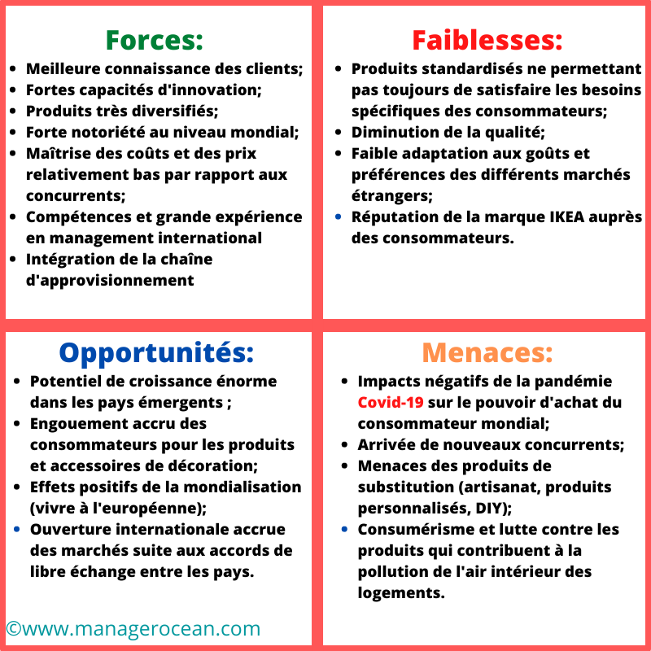
La confrontation des résultats du diagnostic externe et ceux du diagnostic interne permettra à l’entreprise de concevoir plusieurs combinaisons possibles de menaces, d’opportunités, de forces et de faiblesses. En conséquence, des propositions stratégiques naitront de l’ensemble de ces confrontations.
A l’issue d’un diagnostic export, on peut envisager trois scénarios:

Premier scénario: plusieurs forces et plusieurs opportunités.
Décision à prendre : poursuivre la démarche de l’export (passer au chapitre 2 : analyser les marchés étrangers) ;
Deuxième scénario : plusieurs faiblesses et plusieurs opportunités.
Décision à prendre : mise à niveau de l’entreprise ;
Troisième scénario : plusieurs faiblesses et plusieurs menaces.
Décision à prendre : renoncer à l’internationalisation.
Chapitre 2 : Analyser les marchés étrangers
Pour filtrer et sélectionner les meilleurs marchés étrangers pour une entreprise, on fait appel aux outils de sélection des marchés étrangers, notamment la matrice de sélection des marchés étrangers.
Matrice de sélection des marchés étrangers : La matrice de sélection est un tableau récapitulatif permettant de comparer la situation des différents marchés au regard des critères retenus. En colonnes sont indiqués les pays étudiés et en lignes les critères de comparaison retenue.
Chaque critère fait l’objet d’une notation de 0 à 4 allant de la situation la plus défavorable à la situation la plus favorable.
Une hiérarchie des critères peut être mise en œuvre en pondérant les notes obtenues (par exemple, les critères d’accessibilité du marché peuvent être coefficients par rapport au critère de risque de paiement dans le cas d’une entreprise qui souhaite se faire payer par un crédit documentaire).
Critères de sélection des marchés étrangers :
L’accessibilité du marché: proximité géographique, proximité socio-culturelle (religion, coutumes, valeurs, habitudes de consommation, langues, styles de vie…etc) et la proximité politique et économique (qualité des relations politiques et économiques entre les pays).
La potentialité du marché : population, demande actuelle et potentielle, pouvoir d’achat du consommateur, ouverture internationale du marché (barrières douanières, mesures de protectionnisme, réglementation…etc)
Le risque pays : la sécurité des transactions, la stabilité politique, terrorisme, moralité des clients (Nigeria),…etc.
Exemple de matrice de sélection des marchés étrangers:
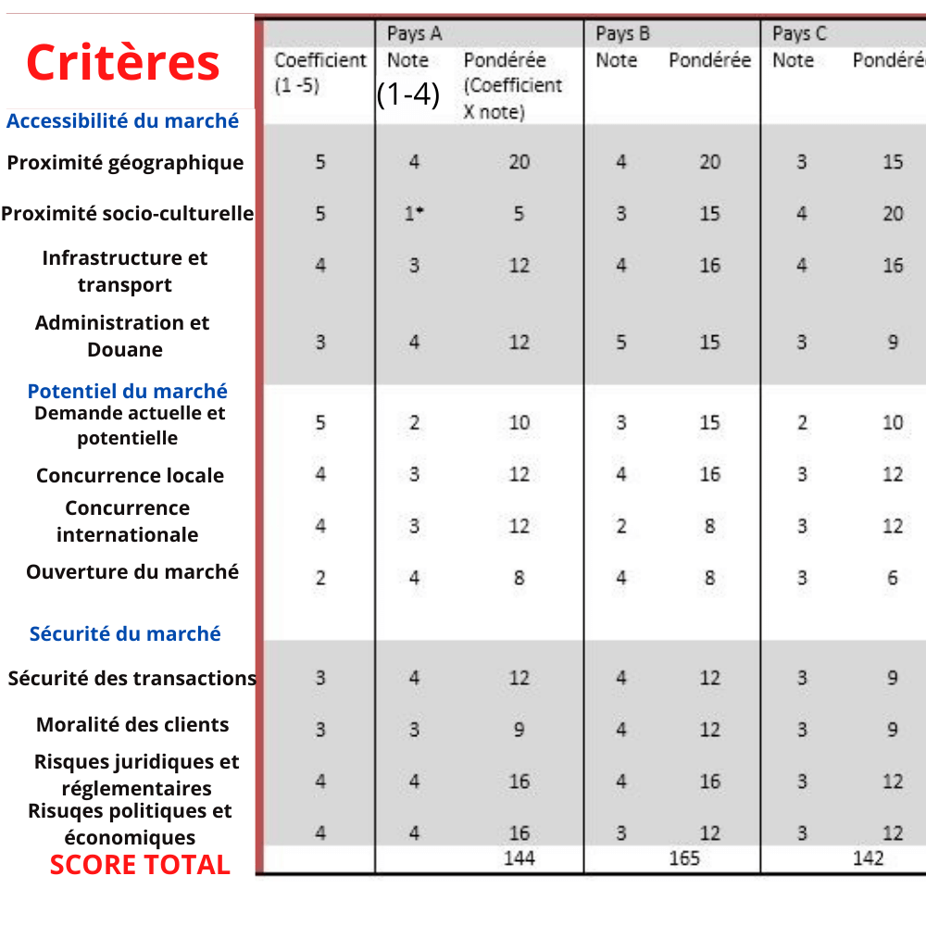
Chapitre 3 : Etude de marché à l’international
Une fois l’entreprise a sélectionné le/les marchés, la prochaine phase consistera à réaliser une étude de marché approfondie sur le/les dits marchés.

Ainsi, ces études de marchés à l’international vont nous aider à mieux comprendre le comportement des consommateurs de ces marchés.

Objectif des études de marché : collecter le maximum d’informations sur les consommateurs et les concurrents des marchés sélectionnés.
Types d’études de marché:
Etude de marché documentaire: c’est une étude effectuée sur la base des documents, elle permet de collecter des données générales sur le macro environnement et le microenvironnement d’un marché.
Avantages : coût moins élevé, informations accessibles, quasi-gratuites…etc.
Inconvénients : données de seconde main, moins pertinentes, informations générales.
L’étude de marché documentaire est utilisée dans la phase du diagnostic export et la phase de sélection des marchés étrangers.
Etude de marché quantitative: permet de collecter des données quantitatives, mesurables, chiffrables. Cette étude permet de répondre à des questions de type, combien, quand, où…etc.
Exemple : fréquence d’achat (rythme d’achat) d’un produit, quantité achetée, lieu d’achat, moment d’achat…etc.
Moyen de collecte d’information : questionnaire, questions fermées, questions ouvertes, questions à choix multiples (QCM), questions à choix unique (oui/non), questions semi-ouvertes.
L’élaboration des questions se fait sur la base de l’inventaire des informations à recueillir.
Administration d’un questionnaire: auto-administration, face à face, administration téléphonique, administration à distance.
Etude de marché qualitative : permet de collecter des données qualitatives, non mesurables. Cette étude permet de répondre à des questions de type, pourquoi et comment. L’objectif principal de ce genre d’étude est de mieux comprendre le comportement d’achat du consommateur.
Exemple de données à collecter: les goûts et les préférences des consommateurs, les motivations d’achat, les besoins, les désirs, les attentes, les freins d’achat, les attitudes (croyances, sentiments, intention d’achat), les raisons de satisfaction et les raisons d’insatisfaction, les critères d’achat…etc.
Moyen de collecte d’information: guides d’entretien, questions ouvertes, entretiens individuels, entretiens de groupe (focus groups), entretien libre (brainstorming), entretien semi-directif.

Les particularités des études de marché à l’international:
Vous devez respecter les caractéristiques et les spécificités socioculturelles de chaque marché étranger : culture, normes, croyances…etc.
Exemple : questionnaire administré auprès des consommateurs Américains à propos des animaux domestiques.
Question 1: do you have a dog?
Yes No
Question 2: is it (he) sociable?
Yes No

Chapitre 4 : plan marketing à l’international
Cette étape consiste à élaborer une stratégie marketing pour chaque marché étranger retenu. La stratégie marketing à l’international permet de répondre aux questions suivantes:
- Quels sont les différents segments du marché étranger étudié?
- Quels sont les segments qui vont être ciblés par notre entreprise?
- Quel est le positionnement de l’entreprise par rapport aux cibles retenues?
- Quelles sont les meilleures combinaisons du marketing mix(les 4 P du marketing opérationnel)?

La stratégie marketing comprend deux volets essentiels: les objectifs marketing de l’entreprise et les moyens d’action. La fixation des objectifs à moyen ou à long terme se fait à l’issue des résultats du diagnostic stratégique réalisé préalablement par l’entreprise.

Le second élément d’une stratégie marketing concerne les moyens d’action. Ils sont appelés également, le marketing mix ou le marketing opérationnel. C’est la mise en œuvre de la stratégie marketing de l’entreprise.

La stratégie marketing à l’international est composée de quatre phases essentielles:

Première phase: la segmentation des marchés étrangers
Après la définition des objectifs stratégiques, les entreprises passent ensuite à la phase de segmentation des marchés. Cette phase consiste à découper le marché en plusieurs segments homogènes de clients.
Pour effectuer la segmentation marketing, les entreprises se basent sur plusieurs catégories de critères. Les plus utilisés sont les critères sociodémographiques et psychographiques.
La qualité d’une bonne segmentation de clients est liée étroitement à la qualité des études de marché réalisées par l’entreprise dans la phase précédente du marketing international.

Deuxième phase: le ciblage marketing

Après avoir segmenté les clients, les entreprises passent à la phase du ciblage marketing. Ces dernières choisissent la stratégie de ciblage la plus adéquate à leurs moyens, leurs compétences ainsi que les caractéristiques des segments ciblés.
Le ciblage consiste à se concentrer sur un ou plusieurs segments du marché étranger.

Troisième phase: le positionnement marketing

Le positionnement désigne la position occupée par une marque ou un produit dans l’esprit des consommateurs. L’objectif principal du positionnement est de se distinguer de la concurrence par des critères multiples comme le prix, la qualité, options…etc.

Quatrième phase: le marketing mix

C’est la phase de l’exécution de la stratégie marketing d’une entreprise. En général, l’entreprise dispose de quatre moyens d’action, appelés mix marketing pour assurer le succès de son produit sur un marché.
- La politique du produit (en anglais, product);
- La politique du prix (en anglais, price);
- La politique de distribution (en anglais, place);
- La politique de communication (en anglais, promotion).

Ces quatre décisions marketing sont appelées également les 4P du marketing opérationnel. Les décisions relatives aux quatre politiques doivent être cohérentes pour atteindre les objectifs de la stratégie marketing.

4.1. Politique de produit à l’international
Elle reprend l’ensemble des décisions d’une politique produit classique avec la prise en considération des contraintes liées à l’approche des marchés étrangers, contraintes internes telles que les contraintes financières et de production et contraintes externes comme les contraintes socioculturelles.

Exporter ou produire à l’étranger mais quoi ? Un produit identique à celui qu’on vend déjà sur le marché intérieur ou un produit adapté au marché extérieur ?
La réponse n’est pas simple, et il y a un certain nombre d’argument qui militent en faveur de chacune de ces politiques.

La standardisation signifie qu’un produit est commercialisé sur le plan mondial avec un seul positionnement et avec un seul marketing Mix.
Le choix de la standardisation pour une entreprise repose sur différentes hypothèses :

- L’homogénéisation des besoins mondiaux.
- L’existence de segments de marché universel
- Les économies d’échelle en production et en marketing qui sont partagés sur plusieurs. Principe de l’économie d’échelle : lorsque la production de l’entreprise augmente, le cout de revient unitaire diminue.
L’adaptation peut se définir comme une modification physique du produit, de ses performances, de son nom, de son packaging, de son image.
Certaines modifications sont liées à l’aptitude officielle à la commercialisation (adaptation réglementaire), d’autres sont liées aux aspects socioculturels du marché étrangers, à ses habitudes de consommation, à ses préférences pour les couleurs, pour les formes (adaptation marketing).

Politique de produit | avantages | inconvénients
Standardisation | Economie d’échelle, cette politique permet de réduire le cout unitaire. | Cette stratégie n’est pas pertinente lorsque les besoins et les caractéristiques socioculturelles des marchés étrangers ne sont pas les mêmes.
adaptation | Meilleure satisfaction des besoins, désirs et attentes des clients étrangers. | L’adaptation des produits de l’entreprise aux spécificités de chaque marché étranger engendre des coûts supplémentaires.

4.2. Politique de prix à l’international
La politique du marketing mixte qui affecte le plus directement l’évolution des ventes de l’entreprise, sa rentabilité, sa croissance, son image, sa position sur le marché.
On va traiter deux points essentiels :

- La question de standardisation ./ adaptation du prix de vente

Le choix de telle ou telle structure dépend de plusieurs facteurs tels que la nature et le type de produit, le niveau de vie de chaque région ou de chaque pays, la réglementation, …etc.

Ainsi, pour de nombreuses raisons, il est rarement possible à une entreprise multinationale de vendre ses produits aux même prix dans les différents pays où elle opère, du fait que :

- Les coûts de bénéfice et de transport du produit peuvent varier considérablement.
- Les coûts de fiscalité, les droits de douane sont très variable d’un pays à l’autre.
- Les variations de taux de change.
- La pression concurrentielle n’est pas la même partout, elle peut contraindre l’entreprise,
- selon les pays à serer plus ou moins ses prix de vente.
- Les objectifs marketing de l’entreprise peuvent être différents d’un pays à l’autre.

- La tarification internationale :
Critères de fixation du prix d’un produit :
- Les prix pratiqués par la concurrence ;
- Le coût de revient du produit (frais d’achat, charges de production, frais de commercialisation, marge bénéficiaire…etc);
- Le prix d’acceptabilité (le prix psychologique).

- L’approche par les coûts :

L’approche par les coûts à l’export se différencie d’une vente domestique puisqu’elle intègre l’ensemble des frais relatifs à l’administration des ventes et des achats à l’étranger.
Les éléments essentiels sont les suivants :
Prix de vente sur le pays étranger = le prix de revient complet sur le pays national
+coût de l’emballage et du conditionnement spécifique à l’exportation + transport international
+ frais d’assurance pour le transport + les droits de douane + frais de distribution dans les marchés étrangers+ coûts de la couverture du risque financier, politique et commercial+ marge bénéficiaire.
b) L’approche par l’analyse de la demande :
Il s’agit d’étudier :
• Le prix psychologique du consommateur étranger ;
• L’élasticité de la demande par rapport au prix.
c)L’approche par l’analyse de la concurrence :
Pour fixer le prix de vente de nos produits sur les différents marchés étrangers, on doit prendre en considération les prix pratiqués par nos concurrents :
- Directs : des produits identiques qui permettent de satisfaire les mêmes besoins. Exemple : nescafé et Samar.
- Indirects : des produits différents mais qui permettent de satisfaire les mêmes besoins. Exemple : thé et café.
Les stratégies de prix :
- Stratégie de pénétration : fixer un prix de vente inférieur à la concurrence ;
- Stratégie d’alignement : fixer un prix de vente proche de la concurrence ;
- Stratégie d’écrémage: cible la crème du marché, fixer un prix de vente supérieur à la concurrence.
4.3. Politique de distribution à l’international
Les facteurs de choix d’une stratégie de commercialisation:
Il n'existe pas une stratégie de commercialisation qui soit optimale dans toutes les conditions.
L'exportateur devra faire un arbitrage entre les différentes options d'exportation qui s'offrent à lui compte tenu de facteurs qui sont liés :

à l'entreprise : L'expérience internationale, la disponibilité en temps, les ressources humaines, les ressources financières, les objectifs globaux sur le marché, les possibilités d'évolution ;
au produit : le niveau technique du produit, le niveau de valeur ajoutée du produit, les contraintes en matière de stockage, l'image du produit ;
au marché : le potentiel du marché, les contraintes liées aux consommateurs locaux, l'accessibilité juridique et légale, les contraintes politiques, la concurrence, les consommateurs, la distribution.
Pour s’implanter sur un marché étranger, une entreprise peut opter pour l’un des trois modes d’accès aux marchés étrangers résumés dans le tableau ci-dessous :
Exportation directe, contrôlée, maîtrisée | Exportation indirecte, vente par intermédiaire | Exportation cocnertée, vente en coopération
Vente directe  Représentant  Bureau  Succursale  Filiale  Agence  Délocalisation | Importateur  Société de gestion à l’export  Société de commerce international  Commissionnaire  Courtier  Centrale d’achat  Transfert de technologie | Groupement d’exportateurs  Portage  Franchise  Joint venture ou filiale commune.

4.4. Politique de communication à l’international
Les stratégies de communication à l’international:
Stratégie de standardisation : utiliser les mêmes outils et supports de communication dans tous les marchés étrangers.
Avantage : moins coûteuse.
Inconvénient : ne prend pas en compte les différences socioculturelles des marchés étrangers.
Stratégie d’adaptation : adapter les supports de communication et les messages publicitaires aux caractéristiques socioculturelles de chaque marché étranger.
Avantage : efficace et pertinente.
Inconvénient : très coûteuse pour l’entreprise.
Les supports de communication à l’international :
Supports médias : TV, la radio, la presse, les magazines spécialisées, panneaux d’affichage…etc.
Supports hors médias : sponsoring, mécénat, relations publiques, communication digitale, bouche à oreille, marketing d’influence…etc.
Chapitre 5 : prospection des marchés étrangers.
C’est quoi la prospection commerciale ?
C’est l’ensemble des techniques commerciales ayant pour objectif d’acquérir de nouveaux clients.
Les techniques de prospection en général :
- Prospection porte à porte
- Prospection téléphonique
- Emailing=courriel
- Prospection par les réseaux sociaux
- Prospection par internet
- Courrier= mailing
Au niveau international, les entreprises font appel souvent à deux techniques essentielles pour prospecter les marchés étrangers :
- Les foires et les expositions commerciales;
- Le marketing digital.
Pour plus de détail sur le marketing international, visitez le blog www.managerocean.com

